ПРОЄКТ

«СУЧАСНИЙ СПОРТИВНИЙ МАЙДАНЧИК»

Створення сучасного фізкультурно-оздоровчого комплексу

Форма проєкту
Реалізація планується за рахунок коштів громадського бюджету м. Херсон у 2022 році
Ідентифікаційний номер проекту
(вписує уповноважений робочий орган, згідно з реєстром)
Дата надходження проекту
(заповнюється уповноваженим робочим органом)
Прізвище, ім’я, по-батькові особи уповноваженого робочого органу, що реєструє проект

ВСІ ПУНКТИ Є ОБОВ’ЯЗКОВИМИ ДЛЯ ЗАПОВНЕННЯ!
1. Назва проєкту:
Сучасний спортивний майданчик
2.Пріоритетні напрямки проєкту:
Будівництво сучасного спортивного майданчика __
3. Місце реалізації проєкту:
Вулиця Перекопська, 179, Склотарний мікрорайон, м. Херсон, розміщений на території ясла-садка №75 комбінованого типу Херсонської міської ради, кадастровий номер 6410136300:29:007:0052
4. Короткий опис проєкту:
Багатофункціональні спортивні споруди на майданчику (футбольні ворота, волейбольна сітка, баскетбольна стійка), облаштовані на штучному покритті.
5. Опис проєкту:
Основна мета проєкту: створення спортивного простору для мешканців мікрорайону Склотарний та вихованців дитячого садка з метою фізичного розвитку та облаштування місця для проведення спортивно-ігрового, навчального дозвілля.
Проблема:
В мікрорайоні Склотарний, де переважають багатоповерхові будинки і проживають приблизно 753 дітей дошкільного та шкільного віку, немає безпечного місця та здорових умов для перебування на свіжому повітрі. Для дітей відсутній спортивний простір для фізичного розвитку.
Рішення:
Запропонований проєкт «сучасний спортивний майданчик» вирішить дану проблему для дітей мікрорайону Склотарний. Реалізація проєкту дасть можливість збільшити кількість дітей долучених до спортивних рухливих ігор, допоможе у проведенні масових спортивних заходів та змагань, дозволить проведення навчальних занять з фізичної підготовки на свіжому повітрі.
Для цього необхідно:
- Вирівняти вказану ділянку землі;
- Постелити штучне покриття (рівне, тверде та без швів, що дозволить займатися при будь-яких погодних умовах);
- Встановити огорожу;
- Встановити футбольні ворота;
- Встановити баскетбольні стовпи з кільцями;
- Встановити волейбольну сітку.
Це відповідає програмі розвитку будівництва.
Спортивний майданчик працюватиме за графіком:
- З понеділка по п’ятницю:
- З 8.00 до 17.00 для вихованців дитячого садка
- З 17.00 до 20.00 для мешканців мікрорайону Склотарний
- Субота, неділя
- З 9.00 до 20.00 для мешканців мікрорайону Склотарний.
6. Обґрунтування бенефіціарів проєкту:
- для 227 вихованців ясла-садка № 75 Комбінованого типу Херсонської міської ради;
- для 526 дітей проживаючих в районі Склотарний, м. Херсон.
- для громади мікрорайону Склотарний: естетичне облаштування території міста, створення сучасних та безпечних умов на території та підвищення санітарно-гігієнічного рівня;
- для будівельних компаній: можливість прийняти участь у виконанні робіт та створити додаткові робочі місця
7. Інформація щодо очікуваних результатів у разі реалізації проєкту:
- Створення умов для фізичного розвитку 753 дітей мікрорайону Склотарний
- Збільшення кількості гуртків спортивного напрямку
- Створення умов для проведення спортивних масових заходів для дітей мікрорайону Склотарний
- Повноцінний фізичний розвиток дітей дошкільного віку
8. Орієнтована вартість (кошторис) проєкту
Загальна площа виділена під спортивний майданчик 240 м2 (16м х 15м)
Складові завдання |  | Орієнтована вартість
Покриття спортмайданчика |  | 400000
Отсів (36 т.) |  | 9000
Пісок (43 т.) |  | 6450
Футбольні ворота (2 шт.) |  | 45000
Сітка для футбольних воріт (2 шт.) |  | 3750
Баскетбольна сітка (2 шт.) |  | 33600
Волейбольна сітка |  | 3300
Секції огородження (21 шт. 1.5м х 3м) |  | 105000
Хвіртки (2шт.) |  | 3000
Стовпці металеві (25 шт.) |  | 20000
Демонтажні / монтажні роботи |  | 580000
 | РАЗОМ | 1209100

9. Список з підписами щонайменше 15 громадян України віком від 16 років, які зареєстровані або проживають на території м. Херсона, що підтверджується офіційними документами (довідкою про місце роботи, навчання, служби чи іншими документами, що підтверджують факт проживання в місті), та підтримують цей проєкт (окрім його авторів).
10. Контактні дані автора проєкту, які будуть загальнодоступні, у тому числі для авторів інших проєктів, мешканців, представників засобів масової інформації, з метою обміну думками, інформацією, можливих узгоджень:
а) висловлюю свою згоду на використання моєї електронної адреси для зазначених вище цілей
Підпис _______________
expanda91@gmail.com

11. Інші додатки :
a) мапа з зазначеним місцем реалізації проєкту:
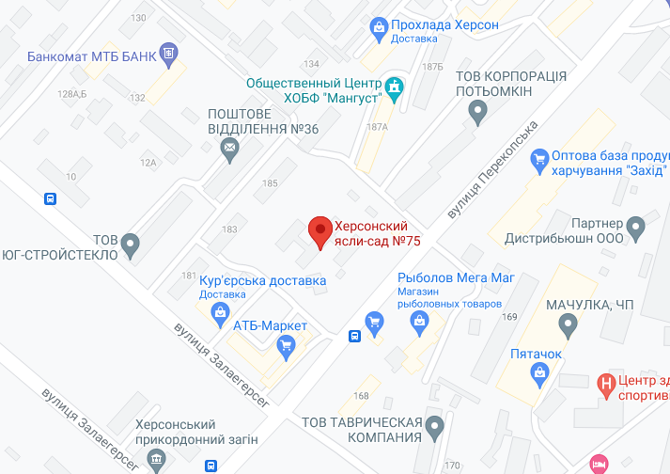
б) фотографія, яка стосується цього проєкту:
